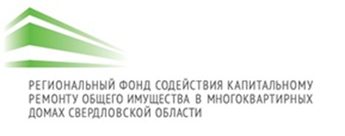
Генеральному директору
Регионального Фонда содействия
капитальному ремонту общего имущества
МКД Свердловской области
С. К. Суханову:
Бориса Ельцина ул., д. 3, 6 этаж, Екатеринбург, 620014  Тел.: (343) 287-54-54, 204-92-69, факс (343) 204-92-96  http://www. fkr66.ru; e-mail: fkr66@mail.ru  ОГРН 1146600000645  ИНН 6671994672 КПП 665801001 | От  - Собственника помещения  - Представитель по доверенности  - Юридического лица

Фамилия Имя Отчество /
Наименование организации:
Адрес помещения:
Контактный телефон:
Способ предоставления ответа (лично заявителю, представителю заявителя, почтовым отправлением, электронная почта, иное), указать E-mail

З а я в л е н и е
В связи с ошибочным перечислением денежных средств на счет Регионального Фонда капитального ремонта МКД в уплату взноса на капитальный ремонт, прошу сумму в размере _________руб. _____коп. за вычетом суммы начисленных взносов направить на лицевой счет №____________________в УК «___________________________» в счет оплаты жилищно-коммунальных услуг.

Перечень прилагаемых документов:

1. Копия документа, удостоверяющего личность;
2. Копия документа, подтверждающего оплату;
3. Реквизиты для перечисления денежных средств (квитанция за ЖКУ).

«____» ______________20___г. _______________________________
(подпись, ФИО)

Настоящим даю свое согласие на обработку моих персональных данных, указанных в данном заявлении, в соответствии с требованиями пп. 1 и 2 ст. 9 Федерального закона Российской Федерации от 27.07.2006 г. № 152-ФЗ «О персональных данных»

«____» ______________20___г. _______________________________
(подпись, ФИО)

